KL-Z-20260111
2026年1月11日
- 听视频，熟读82-83页课文15《文具的家》
- 84页课后练习：读一读，记一记，朱玲
- 认读：语一下课文15《文具的家》生词卡，盛泽萱
- 练习题: 语一下课文15《5·3天天练》, 提交作业，盛泽萱-归辰来
- 复习：学写84页汉字：文、平、办。
（文、包）扩词（字组词）练习: 文（文具 ）（中文）（语文）;
- 包（书包）（包子）(面包)
- 读第三段发现贝贝的特点：一…就…, =立刻马上、贝贝经常丢东西、
- 仿写句子：一…就…, 读一读注意读出人物应有的语气、
- 读第四段：1安全回家、2让文具回到自己的家；
- 对比读一读：平平安安（强调）、词语积累AABB：
平平安安、干干净净、明明白白、开开心心、安安静静、快快乐乐；
- 朗读指导：第4段 (亲切、和蔼、有耐心)；
- 读第六段，贝贝怎样让文具回到文具盒这个“家”的呢？
- 你来说一说：贝贝是怎样做的？每天一放学，贝贝就检查铅笔有没有放回文具盒里；
每天一放学，贝贝就检查橡皮有没有放回文具盒里，……
- 贝贝养成了什么样的好习惯？用完文具后及时放进文具盒；
- 你平时是怎样爱护文具的？仿照句式说一说：
我一用完彩笔，就把彩笔放回彩笔盒
我一用完橡皮, 就把橡皮放回文具盒;
- 学习： 写字：让、包、伙伴
- 结构梳理: 文具的家 文具盒 爱惜️文具
- 课文小结、拓展延伸：三字经：爱护文具；使用铅笔；

作业 1月18日
1、会写汉字：文具、一次、找（到）、平平安安、办法、让（座）、书包
2、朗读三字经：爱护文具、使用铅笔
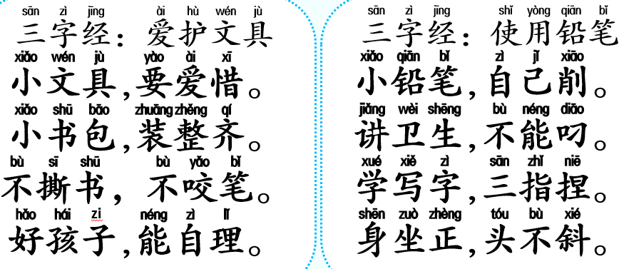
3、练习题：语一下15《文具的家》黄冈名师天天练，见附件，归辰来已发
4、练习题：语一下15《文具的家》黄冈同步阅读，见附件，归辰来已发
11 januari 2026

Huiswerk 18 jan.
1. Kan de volgende Chinese karakters schrijven: 文具、一次、找（到）、平平安安、办法、让（座）、书包
2. Lees hard op voor:
3. Oefenblad: 语一下15黄冈同步天天练, zie bijlage
4. Oefenblad: 语一下15文具的家-黄冈同步小阅读, zie bijlage

